ПЕСОЧНАЯ ТЕРАПИЯ , КАК МЕТОД ПСИХОЛОГО – ПЕДАГОГИЧЕСКОЙ РЕАБИЛИТАЦИИ ДЕТЕЙ, ВОСПИТЫВАЮЩИХСЯ В ДОМЕ РЕБЁНКА.

И.С. БОНДАРЕВА – УЧИТЕЛЬ – ДЕФЕКТОЛОГ,

Т.В. ТРЯСОВА – УЧИТЕЛЬ – ДЕФЕКТОЛОГ

ГКУЗ АО «Специализированный дом ребенка для детей с поражением центральной нервной системы и нарушением психики»

Песочная терапия – один из методов коррекционного воздействия, который дает возможность тренировать мелкую моторику, гармонизировать деятельность различных групп мышц и мозговых процессов.
При работе с детьми раннего возраста рекомендуется использовать сухой, кварцевый, «живой» песок. При манипуляции и работе с песком создаются визуальные образы, развивается мелкая моторика, речь, мышление, формируются пространственные представления, корректируется эмоциональная сфера и навыки общения, обогащается словарный запас. Упражнения с песком вызывают неповторимые тактильные ощущения, которые невозможно получить, используя иные известные средства и материалы.
В 2014 году в доме ребенка появилось оборудование: ящик с подсветкой для рисования на песке, ящик с картиной для рисования на песке для развития
кожной чувствительности.
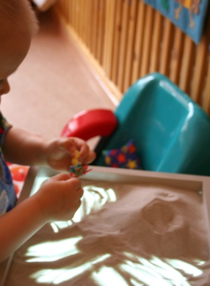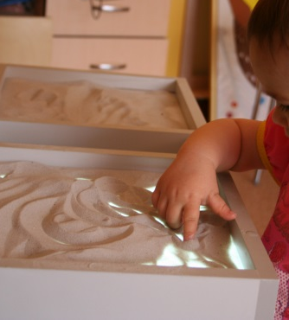

В 2015 году было приобретено новое оборудование «живой» песок.
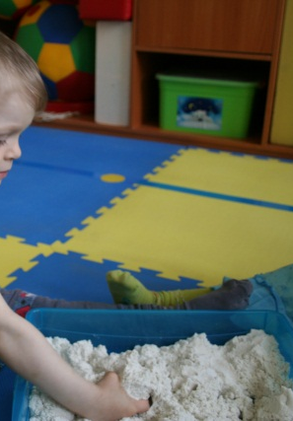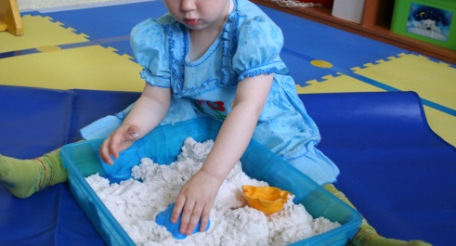
Занятия с песком проводятся с детьми старше 1 года 3 месяцев, индивидуально и по подгруппам 1 раз в две недели. Дети с ограниченными возможностями посещают песочную терапию 1 раз в неделю индивидуально. Продолжительность занятий от 7 до 20 минут.

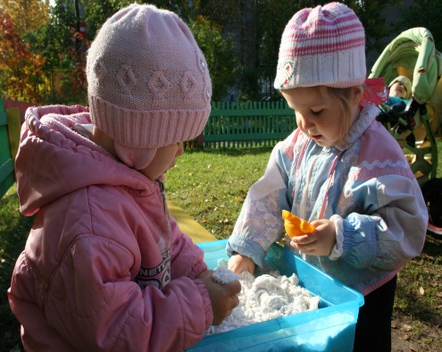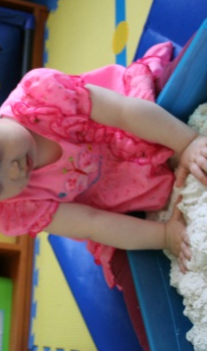

Для занятий организуется специальное пространство (кабинет дефектолога, комната Монтессори, участок на улице), материалы.
Материалы для упражнений с песком:
• щетка, совок и ведро для собирания песка,
• формочки, ведра, совочки, мелкие игрушки,
• ракушки, камни, орехи, ветки ,
• иллюстрации, предметные и сюжетные картины,
• гребни, грабельки линейка для выравнивания,
• ящики с кварцевым песком (с подсветкой, с поддоном для картины), ящик с «живым» песком

Задачи, поставленные перед педагогом при работе с «живым» песком в течение года:

месяц | Задачи
Январь  Февраль | -обучение самостоятельности  -активизация мелкой моторики рук  -развитие концентрации внимания и выдержки  - обучение общению
Март Апрель | -развитие восприятия и перцептивных достижений  -расширение словарного запаса  -формирование умения самостоятельно преодолевать трудности  -активизация мелкой моторики
Июнь | - развитие воображения и памяти  -обучение поведению в игре  -обучение общению  -обучение самостоятельности  -обучение налаживанию контакта со сверстниками
Июль | -стимулирование к самостоятельной деятельности  -развитие мелкой моторики  -структурирование отдельных задач  - побуждение положительного восприятия речи  -развитие восприятия и перцептивных достижений
Август | - развитие восприятия и перцептивных достижений  -развитие концентрации внимания и выдержки  -обучение общению  -формирование умения самостоятельно преодолевать трудности  -расширение словарного запаса  -структурирование отдельных задач
Сентябрь | - активизация мелкой моторики рук  - обучение самостоятельности  -формирование умения самостоятельно преодолевать трудности
Октябрь  Ноябрь | - активизация мелкой моторики руки  -расширение словарного запаса  -структурирование отдельных задач  -стимулирование к самостоятельной деятельности
Декабрь | -стимулирование речевой активности  -обучение самостоятельности  -обучение поведению в игре  -воспитание в социокультурных традициях

Перспективный план работы с кварцевым песком.
месяц | Задачи | оборудование | Игровые упражнения
январь | -учить сенсомоторной координации рук  -развивать чувствительность пальцев | Сортировка природного материала(крупа, песок)  Пересыпание ложкой | «Сыплем»  «Чисто»
февраль | - учить способам сортировки природного материала  - учить пересыпанию из одной емкости в другую  -развивать зрительный контроль | Просеивание через сито  Крупа и спрятанные в ней игрушки  «Перекладывание ложкой» | «Что осталось»  «Бусы»  «Разложи в тарелки»
март  апрель | - учить выбирать предметы по образцу на ощупь  -учить пересыпанию ложкой  - развивать тактильное восприятие  - развивать умение соотносить, делать выводы  -формировать захват, адекватные действия с предметами  -учить сортировать предметы | «Чудесный мешочек» с набором природного материала  Пересыпание из кувшина в кувшин  Раскладывание бусин пинцетом  Ложки и емкости | «Найди такую же»  «Полный -пустой»  «Помощники»
май | -учить перекладыванию ложкой  -учить находить спрятанные предметы  -учить рисованию на песке  -автоматизировать навыки работы с сыпучими материалами | Ящик с картиной  Мелкие предметы  Рыхлители (грабельки)  Ложки емкости с мелкой крупой | «Искатели клада»  «Дорожки на песке»  «Ямки»
июнь  июль | - развивать точные движения кисти  -учить просеивать фасоль и песок  -учить действовать с мельницей для песка  -распознавать свойства песка  -развивать воображение при деятельности с формочками  -учить перекладыванию | Ящик с подсветкой  Сыпучие материалы  Мельница для песка  Мелкая мозаика  Формы, совочки, ведра  Песочница на участке  Сито | «Зернышки для курочек»  «Завитуш- ки»  «Мельник»
август | -развивать пинцетный захват  -воспроизводить алгоритм сложных действий  -учить поддерживать порядок  -формировать зрительный контроль  -развивать двигательную память  -расширять представления о материалах | Коробки с шариками разных размеров  Доски для разных шаров  Бусы и бутылки  Ящик с подсветкой | «Дорожки»  «Разложи шары»  «Входит и выходит»  «Волны»
сентябрь  октябрь | - закреплять умение действовать с разными материалами  -оценивать свойства материалов  - учить выполнять уборку после упражнения  - развивать воображение  -продолжать учить рисованию на песке | Ящик с картиной  Приспособления (грабельки)  Щетка и совок  Ящик с подсветкой  Мелкие предметы | «Мой дом»  «Помощники»  «Кто там»  «Разные дорожки»
ноябрь декабрь | -учить согласовывать движения обоих рук  - развивать мелкие мышцы рук  -поддерживать порядок  -закреплять умение совершать виды практических навыков | Кувшины с крупами (песком)  Мелкие игрушки  Щетки для подноса и пола | «Спрячем игрушку»  «Помощники»  «Пустой -полный»

Упражнения с песком для детей в самом раннем возрасте являются их первой созидательной деятельностью, позволяющей проявлять выдумку, творчество и фантазию. Такие игры предполагают выполнение разнообразных игровых действий; совместные действия взрослого и малыша; действия по подражанию и по образцу; самостоятельные действия ребенка.
Песочная терапия является весьма полезной, потому то песчинки выступают в роли релакса, снимают психоэмоциональное напряжение, агрессивность, тревожность.
Играя с песком можно предложить ребенку разнообразные игровые действия:
- дотрагиваться до песка пальцами и ладошками
- легко и с напряжением сжимать кулачки с песком и медленно разжимать
- перетирать песок между пальцами и ладонями
- пересыпать песок из емкости в емкость, из ладошки в ладошку
- строить куличики и ломать их
- строить башни и украшать башни веточками и камушками
- прятать предметы в песке и искать их
В процессе занятий с песком дети уже могут делать самостоятельные умозаключения: из сухого песка нельзя построить пирожок, а из мокрого можно, сухой сыплется, мокрый нет, на мокром можно оставить отпечатки на сухом нет.
Поэтому задача всех педагогов состоит в том, чтобы с самого раннего возраста начинать использовать в своей работе такой полезный дидактический материал как песок.

